×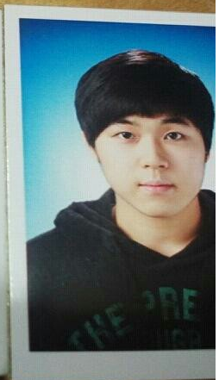 |  |  |  | 이 력 서
 |  |  |  | 성  명 | 한 글 |  | 김형우 |  |  |  |  |  |  | 생 년 월 일 |  |  | 1995. 10 . 11 . (남)
 |  |  |  | 성  명 | 한 자 |  | 金形右
 |  |  |  | 주 소 |  |  | 경기도부천시 원미구 상3동 다정한마을 2130동 404호(TEL. 010-5742-4538)
학  력 |  | 기 간 |  |  |  |  | 학 교 명 |  |  |  |  |  |  |  |  |  |  | 전 공 분 야
 |  | 2002～2007 |  |  |  |  |  |  | 경기도  부천시 |  |  | 상인 초등학교(졸) |  |  |  |  |  | x
 |  | 2008～2010 |  |  |  |  |  |  | 경기도  부천시 |  |  | 석천 중 학 교(졸) |  |  |  |  |  | x
 |  | 2011～2013 |  |  |  |  |  |  | 경기도  부천시 |  |  | 상일 고등학교(졸) |  |  |  |  |  | x
 |  | 2014～2018 |  |  |  |  |  |  |  |  |  | 동국 대 학 교(재학)
 |  | ～ |  |  |  |  |  |  |  |  |  | 대 학 원(졸․중퇴)
경  력 |  | 기 간 |  |  |  |  | 근 무 처 |  |  |  |  | 직 위 |  |  |  |  |  | 업 무 내 용
 |  | ～
 |  | ～
자격  및  면허 |  | 취 득 년 월 일 |  |  |  |  | 자 격․면 허 명 |  |  |  |  |  |  |  |  |  |  | 시 행 처
 |  | 2014 . 01 . 02 . |  |  |  |  | 운전면허 보통 2종
병  역 |  | 복 무 기 간 |  |  |  |  | 군 별 |  |  |  | 계 급 |  |  |  | 병 과 |  |  | 미 필 또 는 면 제 사 유
 |  | 2015.11.09～2017.8.08 |  |  |  |  | 육군 |  |  |  | 병장 |  |  |  | 통신 |  |  | X
신장 | 비공개 |  |  | 체 중 |  | 비공개 |  |  |  | 취 미 |  | 탁구,등산 |  |  |  | 특 기 |  | 탁구 |  | 종 교 | 천주교
가  족  사  항 | 관 계 |  | 성 명 |  |  |  |  | 연 령 |  |  |  |  | 출 신 학 교 |  |  | 직 업 |  |  | 근 무 처 |  | 직 위
가  족  사  항 | 부 |  | 김주환 |  |  |  |  |  |  |  |  |  |  |  |  | 회사원
가  족  사  항 | 모 |  | 박선화 |  |  |  |  |  |  |  |  |  |  |  |  | 주부 |  |  | 우리집
가  족  사  항 | 동생 |  | 김재우 |  |  |  |  |  |  |  |  |  |  |  |  | 대학생
위에 기재한 사항은 사실과 틀림이 없습니다.

2018 년 03 월 16 일

성 명 : 김형우 ꄫ

